# 题目

如果一个正方形矩阵满足下述 全部 条件，则称之为一个 X 矩阵 ：

1、矩阵对角线上的所有元素都 不是 0

2、矩阵中所有其他元素都是 0

给你一个大小为 n x n 的二维整数数组 grid ，表示一个正方形矩阵。如果 grid 是一个 X 矩阵 ，返回 true ；否则，返回 false 。

示例 1：

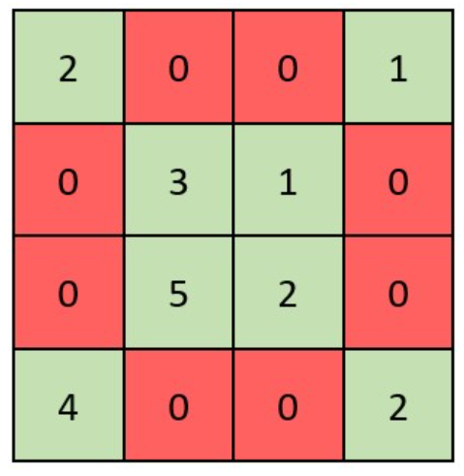

输入：grid = [[2,0,0,1],[0,3,1,0],[0,5,2,0],[4,0,0,2]]

输出：true

解释：矩阵如上图所示。

X 矩阵应该满足：绿色元素（对角线上）都不是 0 ，红色元素都是 0 。

因此，grid 是一个 X 矩阵。

示例 2：

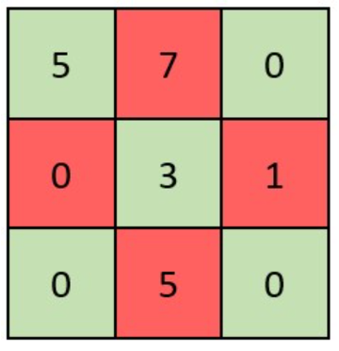

输入：grid = [[5,7,0],[0,3,1],[0,5,0]]

输出：false

解释：矩阵如上图所示。

X 矩阵应该满足：绿色元素（对角线上）都不是 0 ，红色元素都是 0 。

因此，grid 不是一个 X 矩阵。

提示：

n == grid.length == grid[i].length

3 <= n <= 100

0 <= grid[i][j] <= 10^5

# 分析

## 方法一：模拟/数学

思路：

代码：

class Solution {

public:

bool checkXMatrix(vector<vector<int>>& grid) {

int n = grid.size();

for (int i = 0; i < n; ++i) {

for (int j = 0; j < n; ++j) {

if (i == j || (i + j) == (n - 1)) {

if (grid[i][j] == 0) {

return false;

}

} else if (grid[i][j]) {

return false;

}

}

}

return true;

}

};